Création de fichier substrat .sub

Utilisation de l'onglet Hydraulique
A partir de l'onglet <hi #9BFFFF>Substrat</hi> :
- Choisissez une méthode de cartographie du substrat.
- Utilisez le bouton pour sélectionner un fichier substrat d'entrée adapté au type de représentation préalablement sélectionné.
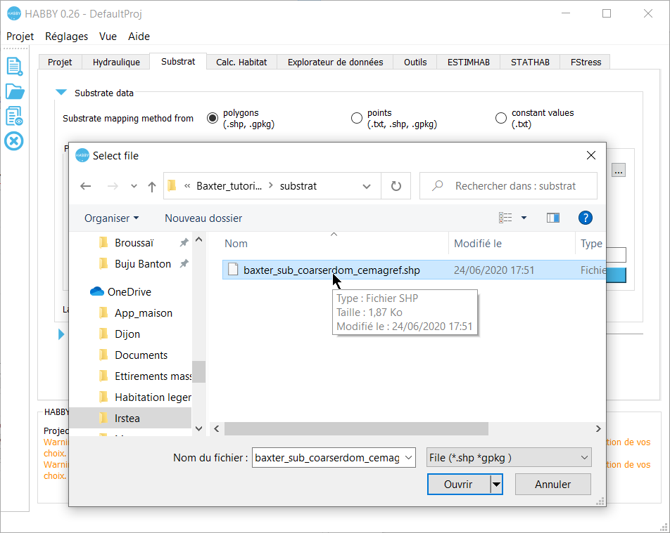
- Une fois le fichier sélectionné, les caractéristiques affichées dans l'interface :
  - <hi #9BFFFF>Fichier</hi> : Nom de fichier sélectionnés.
  - <hi #9BFFFF>Code de classification</hi> : Code de classification du substrat détecté.
  - <hi #9BFFFF>Méthode de classification</hi> : Méthode de classification du substrat détecté.
  - <hi #9BFFFF>Valeurs par défaut</hi> : Valeur de substrat par défaut détecté (en cas de non-superposition de l'hydraulique et du substrat).
  - <hi #9BFFFF>Code EPSG</hi> : Système de coordonnées géographiques détecté par HABBY : https://fr.wikipedia.org/wiki/Syst%C3%A8me_de_coordonn%C3%A9es
  - <hi #9BFFFF>Nom de fichier .sub</hi> : Nom du fichier .sub à céer.
- Si nécessaire, ajustez certaines caractéristiques.
- Lancez la création du fichier en cliquant sur <hi #9BFFFF>Créer un fichier .sub</hi>.
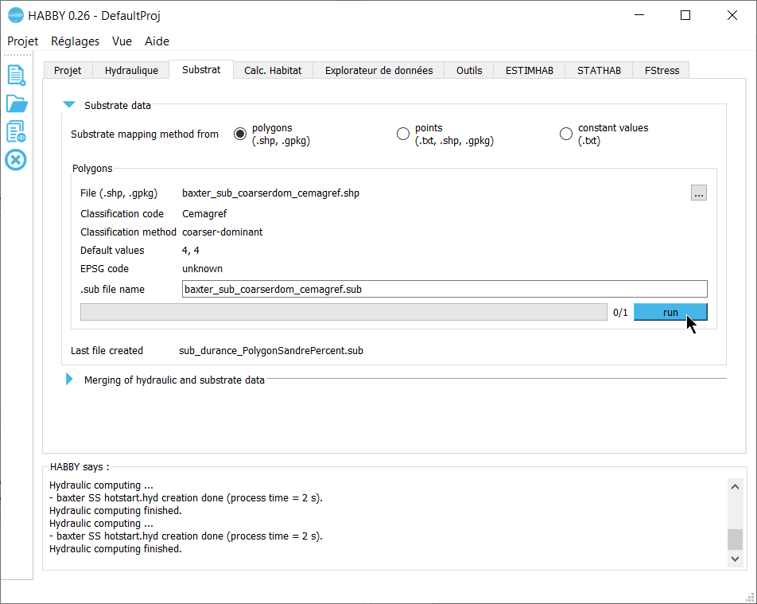

Utilisation du fichier .txt associé
Ce fichier est obligatoire. Ce dernier permet de renseigner les caractéristiques des données de substrat.
*Manuel de référence : La description du substrat

